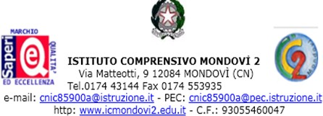

Gentilissima Famiglia,
In caso di chiusura delle scuole per rischio epidemiologico vige l’obbligo della Didattica Digitale Integrata con lezioni on-line con orario che sarà comunicato e nel rispetto del Regolamento interno.
In caso di quarantena del singolo, l’alunno può collegarsi alla classe ed essere visibile solo dal docente sul computer di classe. Può anche decidere di interagire durante l’attività didattica. Si richiede per tale attività, la Vs autorizzazione.
Distinti saluti.

Il Dirigente scolastico
Vilma Peirone
Firmato digitalmente ai sensi del Cad e
norme ad esso connesse

Il/La sottoscritto/a………………………………………………
genitore dell’alunno/a……………………………………….frequentante la

classe………………….della scuola

AUTORIZZA NON AUTORIZZA

Il/la proprio/a figlio/a alla partecipazione, con la classe in presenza, alle lezioni attraverso la didattica integrata (DDI) sulla piattaforma di riferimento, nelle modalità che verranno comunicate dal coordinatore attraverso il registro elettronico Regel – sezione Comunicazioni.
Si assume la responsabilità del rispetto delle regole di comportamento indicate nel piano della didattica digitale integrata ed è consapevole delle sanzioni previste per le violazioni, così come indicato nel documento “Integrazione al Regolamento di Istituto”

Mondovì,……………………………….. Firma

